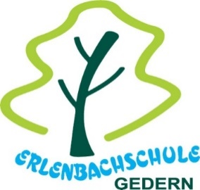
Erlenbachschule
Grundschule des Wetteraukreises in Gedern
Umweltschule 2021

Wöchentliche Sprechzeiten im Schuljahr 2022/2023

Für einen persönlichen Termin in der wöchentlichen Sprechstunde ist eine Anmeldung zwingend erforderlich. Eine Termin-Vereinbarung ist per E-Mail an die Lehrkraft oder telefonisch über das Sekretariat (Tel. 06045-7445) möglich.

Sprechzeiten der Schulleitung

Name | Tag | Uhrzeit
Frau Diehl-Schranz  tina.diehl-schranz@schule.hessen.de | Montag - Freitag | nach Vereinbarung

Sprechzeiten des Kollegiums

Name | Tag | Uhrzeit
Frau Bein  karina.bein@schule.hessen.de | Freitag | 13.30 Uhr – 14.15 Uhr
Frau Emmel  elke.emmel@schule.hessen.de | Montag | 13.05 Uhr – 13.45 Uhr
Frau Hartmann  carina.hartmann@schule.hessen.de | Dienstag | 13.05 Uhr – 13.45 Uhr
Herr Haupt  patrick.haupt@schule.hessen.de | Montag | 13.05 Uhr – 13.45 Uhr
Frau Kirchner  petra.kirchner@schule.hessen.de | Montag | 13.05 Uhr – 13.45 Uhr
Frau Leinberger  isabelle.leinberger@schule.hessen.de | Donnerstag | 09.50 Uhr – 10.35 Uhr
Frau Petersen  natalie.petersen@schule.hessen.de | Dienstag | 13.30 Uhr – 14.15 Uhr
Frau Tamm  ann-kathrin.tamm@schule.hessen.de | Mittwoch | 12.20 Uhr – 13.05 Uhr
Frau Ritzel  theresa.ritzel@schule.hessen.de | Mittwoch | 12.20 Uhr – 13.05 Uhr

